Монтаж разъемов RJ-45 на кабеле Path cord
Кабель Path cord — это небольшой отрезок кабеля «витая пара» длиной от 1 до 10 м, на обоих концах которого смонтирован разъем RJ-45. Этот кабель образует участок локальной сети от гнезда сетевого адаптера на компьютере до ближайшей сетевой розетки. Для изготовления одного провода Path cord вам потребуется, помимо отрезка кабеля, два защитных колпачка, два разъема RJ-45 и обжимной инструмент для этих разъемов.
Обжимной инструмент
Обжимной инструмент для разъемов RJ-45 несколько отличается от инструмента, используемого при прокладывании сетей 10Base2 (рис. 5.9).
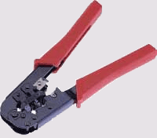
Рис 5.9. Обжимной инструмент для разъемов RJ-45
Обжимной инструмент данного типа отличает, прежде всего, наличие специального выреза в форме разъема RJ-45 (в некоторых случаях рабочая часть инструмента имеет дополнительный вырез под разъем RJ-11, используемый в телефонии), помимо этого многие модели оснащены режущей кромкой для ровной обрезки кабеля «витая пара».
Защитные колпачки
Защитные колпачки внешне напоминают небольшие полые изнутри чехлы, повторяющие своей формой очертания разъема RJ-45, выполнены они из мягкого пластика или резины различных цветов. Многообразие расцветок защитных колпачков имеет свой «философский смысл»: при подключении к концентратору нескольких кабелей они позволяют без труда определить, к какому именно компьютеру ведет тот или иной шнур. В этом случае достаточно лишь запомнить цвет, который вы заранее назначили для каждой из работающих в сети машин.
Защитные колпачки призваны предохранять место соединения кабеля «витая пара» с разъемом RJ-45 от изгибов и заломов. В принципе, ваша локальная сеть вполне сможет обойтись и без них: функциональные характеристики всей системы в целом от отсутствия защитных колпачков не изменятся. Существует два типа защитных колпачков: литые - они надеваются на кабель до монтажа разъема RJ-45 и позже сдвигаются по направлению к разъему до нужной позиции, и разборные - они состоят из двух половинок, оснащенных замком, и могут надеваться на. разъем уже после окончания его монтажа.
Разъем RJ-45
Разъемы RJ-45 представляют собой полый прозрачный пластиковый корпус с фиксирующим замком, внутри которого расположено восемь подвижных металлических контактов. В новом, необжатом разъеме контакты выходят за пределы корпуса, после обжима они вдавливаются внутрь, прорезая наружный изолирующий слой на проводниках, расположенных внутри кабеля «витая пара», и замыкаясь на проводящую жилу. Исходя из незначительных отличий в конструкции различают два типа разъемов RJ-45: с контактной вставкой и без таковой (разъем RJ-45 без контактной вставки показан на рис. 5.10). В дальнейшем мы будем рассматривать разъемы RJ-45 без контактной вставки.
Разъем с контактной вставкой несколько отличается по своему устройству от стандартного разъема RJ-45: он состоит из двух независимых элементов -вставки и собственно корпуса разъема (рис. 5.11, а). Последовательность монтажа таких разъемов иная по сравнению с обычными: сначала проводники кабеля «витая пара» до упора вставляются в контактную вставку, затем вставка заводится до щелчка в корпус разъема, после чего разъем обжимается.
Верхняя кромка подвижных контактов разъема RJ-45 - острая, она имеет, как правило, два или три зубца (рис. 5.11, б). При обжиме разъёма контакты утапливаются внутрь его корпуса, при этом верхняя кромка прорезает изолирующий слой проводника и впивается в проводящую жилу. Практика показывает, что контакты с тремя зубцами обеспечивают более высокую надежность соединения, но при этом двузубые контакты лучше режут изоляцию проводника. Обобщая можно сказать, что глобальных различий в качестве соединения при использовании этих двух типов разъемов нет, то есть можно смело покупать любой тип разъема RJ-45...
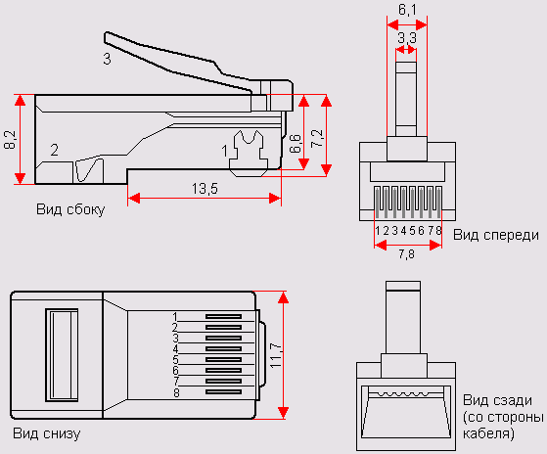
Рис. 5.10. Разъем RJ-45: 1 — контакты; 2— держатель кабеля; 3— замок разъема
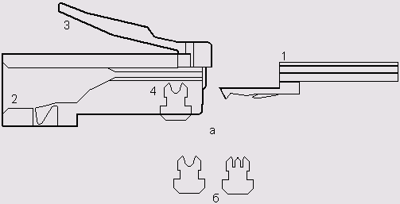
Рис. 5.11. Разъем PJ-45 с контактной вставкой:
1— контактная вставка; 2— держатель контактной вставки; 3— замок разъема; 4— контакты
Последовательность монтажа разъема
Итак, для того чтобы смонтировать разъем RJ-45 на кабель «витая пара», проделайте следующие операции.
- 1. Наденьте на кабель «витая пара» защитный колпачок.
2. Удалите верхний защитный слой кабеля на расстояние 0,5 дюйма (12,5 мм). Как правило, обжимной инструмент имеет специальную режущую'кромку и ограничитель на это расстояние, позволяющий точно проделать указанную процедуру, не выверяя требуемый размер по линейке.
3. Аккуратно расплетите свитые пары проводников. Зачищать их изоляцию до проводящей жилы не требуется.
4. Расположите проводники витой пары в порядке, соответствующем выбранной вами схеме заделки кабеля. Всего для восьмижильного кабеля существует три возможные схемы заделки: EIA/TIA-568A, EIA/TIA-568В (рис. 5.12) и Cross-Over, которая предназначена для прямого соединения двух компьютеров без использования концентратора.
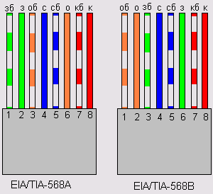
Рис. 5.12. Схемы заделки восьмижильного кабеля «витая пара»:
зб - зелено-белый проводник; з— зеленый проводник; об— оранжево-белый
проводник; о—оранжевый проводник; сб— сине-белый проводник;
с— синий проводник; кб— коричнево-белый проводник;
к— коричневый проводник
- Указанные схемы в целом идентичны, однако следует понимать, что на обоих концах кабеля схема должна быть одинаковой, за исключением случая, когда посредством кабеля «витая пара» напрямую соединяется два компьютера (речь о таком соединении пойдет дальше). Выбор конкретного порядка следования проводников зависит от уже используемой в вашей локальной сети схемы заделки. Если вы создаете сеть заново, выберите любую из этих двух схем и в дальнейшем придерживайтесь именно ее.
5. В случае если вы используете четырехжильный кабель «витая пара», схема его заделки и расположение в разъеме будут несколько отличаться от описанного выше (рис. 5.13). Проводники располагаются в следующем порядке: оранжево-белый, оранжевый, сине-белый, синий, причем первые три подключаются к контактам разъема с 1 по 3, а последний — к контакту 6.
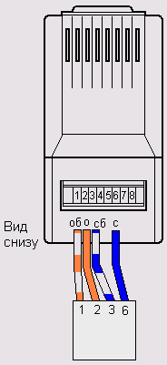
Рис. 5.13. Схема заделки четырехжильного кабеля «витая пара»
- 6. Расположив проводники соответствующим образом, возьмите в руки разъем RJ-45, переверните его контактами к себе, разместив тыльной стороной к кабелю — так, чтобы крепление замка оказалось на противоположной от кабеля стороне разъема, и до предела надвиньте его на выступающие из кабеля проводники (рис. 5.14).

- 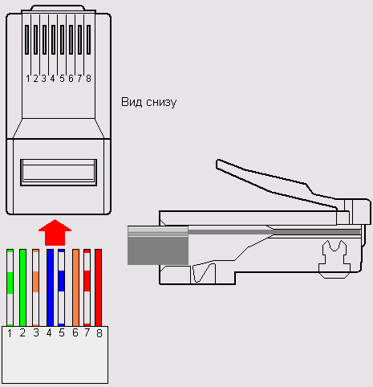
- Рис. 5.14. Расположение кабеля «витая пара» в разъеме перед обжимом

- 7. Вставьте разъем с кабелем в углубление, расположенное на рабочей поверхности обжимного инструмента, и сильным быстрым нажатием на
ручки обожмите кабель. При этом выступающие из корпуса разъема контакты и держатель кабеля должны полностью утопиться внутрь разъема. 8. Смонтируйте аналогичным образом все требуемые разъемы RJ-45.

Провода: Не буду вдаваться в подробное описание стандартов (нам не диссертацию писать!).

(T568B)
1. Оранжево-белый
2. Оранжеиый
3. Зелено-белый
4. Синий
5. Сине-белый
6. Зеленый
7. Коричнево-белый
8. Коричневый
Это ,если держать коннектор язычком вниз, слева направо.

Если обжимать кросс (например, чтобы соединить просто 2-а компа, то на одном из концов оранжевая пара меняется местами с зеленой.
Т.е. оранжево-белый на зелено-белый, а оранжевый на зеленый, а второй конец обжимается как обычно.
Для самых непонятливых:
Кросс-овер:
1. Зелено-белый
2. Зеленый
3. Оранжево-белый
4. Синий
5. Сине-белый
6. Оранжеиый
7. Коричнево-белый
8. Коричневый
P.S. Вообще, сигнал идет по 1,2,3 и 6-му проводам, т.е. по зеленым и оранжевым.
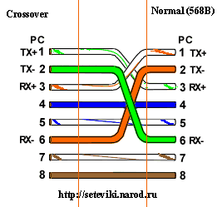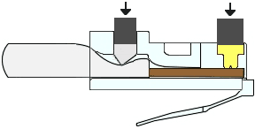

В основном применяется именно такая схема, но вариантов масса.

